Приложение № 1
к приказу Министерства строительства и жилищно-коммунального хозяйства Российской Федерации
от 19 сентября 2018 г. № 591/пр
Образец
ФОРМА
Уведомление о планируемых строительстве или реконструкции объекта индивидуального жилищного строительства или садового дома
« | 20 | » | сентября | 20 | 18 | г.
Администрация Слободского района Кировской области

(наименование уполномоченного на выдачу разрешений на строительство федерального органа исполнительной власти, органа исполнительной власти субъекта Российской Федерации, органа местного самоуправления)
1. Сведения о застройщике
1.1 | Сведения о физическом лице, в случае если застройщиком является физическое лицо:
1.1.1 | Фамилия, имя, отчество (при наличии) | Иванов Иван Петрович
1.1.2 | Место жительства | г. Киров, ул. Ленина, д. 1, кв. 1
1.1.3 | Реквизиты документа, удостоверяющего личность | паспорт 3300 № 775511, выдан ОУФМС России в Октябрьском районе г. Кирова
1.2 | Сведения о юридическом лице, в случае если застройщиком является юридическое лицо:
1.2.1 | Наименование | -
1.2.2 | Место нахождения | -
1.2.3 | Государственный регистрационный номер записи о государственной регистрации юридического лица в едином государственном реестре юридических лиц, за исключением случая, если заявителем является иностранное юридическое лицо | -
1.2.4 | Идентификационный номер налогоплательщика, за исключением случая, если заявителем является иностранное юридическое лицо | -

2. Сведения о земельном участке
2.1 | Кадастровый номер земельного участка (при наличии) | 43:30:123456:123
2.2 | Адрес или описание местоположения земельного участка | д. Шихово
2.3 | Сведения о праве застройщика на земельный участок (правоустанавливающие документы) | Выписка из ЕГРН
2.4 | Сведения о наличии прав иных лиц на земельный участок (при наличии) | -
2.5 | Сведения о виде разрешенного использования земельного участка | для индивидуального жилищного строительства
3. Сведения об объекте капитального строительства
3.1 | Сведения о виде разрешенного использования объекта капитального строительства (объект индивидуального жилищного строительства или садовый дом) | объект индивидуального жилищного строительства
3.2 | Цель подачи уведомления (строительство или реконструкция) | строительство
3.3 | Сведения о планируемых параметрах:
3.3.1 | Количество надземных этажей | 2
3.3.2 | Высота | 9м.
3.3.3 | Сведения об отступах от границ земельного участка | 5м, 12м, 10м, 22м.  (в соответствии с п. 4)
3.3.4 | Площадь застройки | 100
3.3.5. | Сведения о решении о предоставлении разрешения на отклонение от предельных параметров разрешенного строительства, реконструкции (при наличии) | -
3.4 | Сведения о типовом архитектурном решении объекта капитального строительства, в случае строительства или реконструкции такого объекта в границах территории исторического поселения федерального или регионального значения | -
4. Схематичное изображение планируемого к строительству или реконструкции объекта капитального строительства на земельном участке
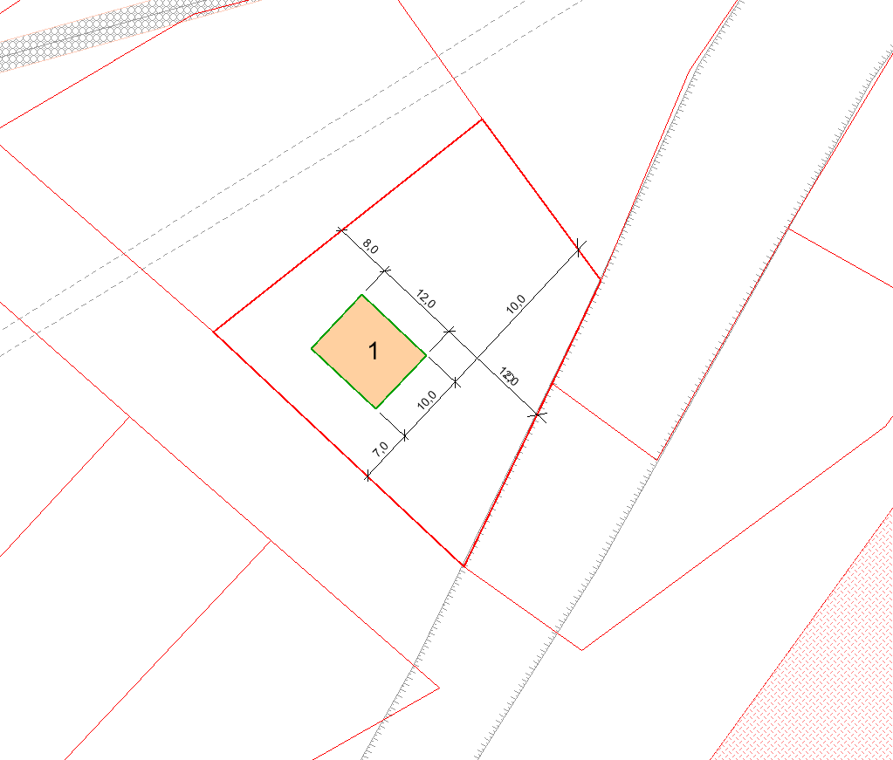

- Индивидуальный жилой дом (материал стен: газосиликатные блоки)
Почтовый адрес и (или) адрес электронной почты для связи:
г. Киров, ул. Ленина, д. 1, кв. 1, тел. 89123456789

Уведомление о соответствии указанных в уведомлении о планируемых строительстве или реконструкции объекта индивидуального жилищного строительства или садового дома параметров объекта индивидуального жилищного строительства или садового дома установленным параметрам и допустимости размещения объекта индивидуального жилищного строительства или садового дома на земельном участке либо о несоответствии указанных в уведомлении о планируемых строительстве или реконструкции объекта индивидуального жилищного строительства или садового дома параметров объекта индивидуального жилищного строительства или садового дома установленным параметрам и (или) недопустимости размещения объекта индивидуального жилищного строительства или садового дома на земельном участке прошу направить следующим способом:
Заберу лично
(путем направления на почтовый адрес и (или) адрес электронной почты или нарочным в уполномоченном на выдачу разрешений на строительство федеральном органе исполнительной власти, органе исполнительной власти субъекта Российской Федерации или органе местного самоуправления, в том числе через многофункциональный центр)
Настоящим уведомлением подтверждаю, что объект ИЖС

(объект индивидуального жилищного строительства или садовый дом)
не предназначен для раздела на самостоятельные объекты недвижимости.
Настоящим уведомлением я

Иванов Иван Петрович
(фамилия, имя, отчество (при наличии)
даю согласие на обработку персональных данных (в случае если застройщиком является физическое лицо).
 |  |  |  | Иванов И.П.
(должность, в случае если застройщиком является юридическое лицо) |  | (подпись) |  | (расшифровка подписи)
М.П.
(при наличии)
К настоящему уведомлению прилагаются:
Выписка из ЕГРН

(документы, предусмотренные частью 3 статьи 51.1 Градостроительного кодекса Российской Федерации (Собрание законодательства Российской Федерации, 2005, № 1, ст. 16; 2018, № 32, ст. 5133, 5135)

